26.1 介绍

现在,我们转向对光的更正式讨论,在1.13.1节中的简单思想上进行了相当大的扩展.我们从光的物理属性入手,其中之一就是光具有许多波的特性,包括频率.我们的眼睛将不同频率的光感知为具有不同的颜色,但是由于颜色是一种感知现象,而不是物理现象,因此我们在第28章中将其分开对待.

本章的第二部分是关于光的测量以及我们用来描述光的各种物理单位.由于几乎所有这些都可以描述为一个基本量(辐射)的积分,因此我们也简要地讨论了一些在渲染中经常出现的特殊积分.最后,尽管这并不是严格意义上的光属性,但我们介绍了测量表面反射光的方法,并在两种简单情况下计算了从表面反射的光.

26.2 光的物理性质

我们生活在一个电磁辐射无处不在的世界中.我们经常沐浴在来自太阳的热和光,无线电和电视信号几乎在地球上的任何地方都存在.光是指一种特殊的电磁辐射(人眼可以(近似地)检测到的频率).由于与人眼的这种关系,多年来,不仅以物理术语(如能量)而且以感知术语来描述光,这与人类视觉系统处理和感知光的方式有关.其中最明显的是颜色,我们将在下一章中详细讨论颜色.我们从微观和宏观尺度的辐射特征开始,然后继续讨论如何测量光.通常,对辐射测量的研究被称为**辐射测定[radiometry]**,辐射测量的思想相对容易掌握，应用于光的辐射测量(即人眼可以检测到的那种电磁辐射)也相对容易掌握.还有另一种测量光的方法,称为**光度法[photometry]**,它与人类的视觉系统密切相关.光度测量往往是**汇总性测量[summary measures]**,因为它们测量可以通过计算加权总和从辐射量中计算出的东西.我们将在本章和下一章中涉及这些测量主题.

在宏观层面上,光可以看作是一种能量,它沿直线不间断地流过真空空间，但是却被其所遇到的表面吸收和/或反射.在微观层面上,光最终被量化,它进入称为**光子[photos]**的单个且不可分割的数据包.同时,光呈波状—它是一种电磁辐射,其特征部分在于频率.光子的能量和频率的关系为

其中是光的波长,单位是米,是光在真空的速度,并且是**普朗克的常数[Planck’s constant]**.

在图形中，我们通常对宏观现象感兴趣,因此我们忽略了光子的不可再分性.但是在某些现象中,光的微观特性尤其是波状特性很重要.由于光是一种电磁现象，因此实际上是用电特性和磁特性来描述的.磁特性由电特性决定,因此我们大多将其忽略.电波特性产生称为**极化[polarization]**的现象.在我们日常生活中看到的某些现象,包括折射和偏振在内的波状特征的影响实际上很重要,例如宝石反射的颜色,彩虹的外观,在衍射光栅上看到的彩虹图案,水上薄薄的一层油的颜色或汽油中看到的颜色(见图26.1),胶体悬浮液(如牛奶)对光的散射以及穿过多层表面(如人体皮肤)的光散射.

我们从微观角度开始,因为它在解释某些颜色现象方面非常重要,例如,因为我们认为那些每天使用光的人应该对它的物理性质有所了解.但是,那些只对高级现象感兴趣并愿意理所当然地对我们讨论颜色时会产生的辐射提出某些主张的人可以放心地跳过这些内容.

然后,我们继续宏观观点,通过对比日常现象可以很容易地理解它.

26.3 微观观点

在本节中,我们将概述光的性质和产生;那些对更多细节感兴趣的人应该首先对电和磁有一个很好的了解（我们特别推荐Purcell的书[Pur11]）.

让我们从一个原子的简单模型开始,该原子由被电子包围的中心核组成,我们在图26.2中将其描绘为围绕轨道中的核旋转.距原子核较远的轨道中的电子比靠近原子核的电子具有更多的能量(正好与大小类似的低轨道卫星类似,发射围绕地球的高轨道卫星需要更多的能量).电子可以从高能轨道下降到低能轨道.通常,发生这种情况时,会发出光子.它的能量是两个能量水平之间的差.原子还可以通过使一些电子移动到新轨道中来吸收能量为的光子,该新轨道的能量恰好比其当前轨道的能量高出.有时,不存在一对轨道的差正好为.在这种情况下,光子不能被原子吸收.电子还可以通过其他机制来改变能级,其中一种机制是震荡，其中物质中电子的某些能量在物质原子之间来回震荡.

典型的现象是光子被原子吸收,从而使电子上升到新的能级.不久之后,电子又回落到较低的能量,并发射出新的光子.有时,到达较低能级的路径会经过一个中间能级:首先,一些电子能量转换为振动,然后发射光子发生能量跃迁.出射光子的能量要比入射光子低.这种现象称为**荧光[fluorescence]**.最常见的例子是矿物,当被紫外线(有时称为黑光)照射时,会发出可见光.存在一种近似相关的现象,称为**磷光[phosphorescence]**,其中从中间态到低能态的转变相对不太可能，因此可能会持续很长时间.被光照射的磷光材料在去除照明后可以继续发光一段时间.光子与原子之间还有另一种形式的相互作用:光子将电子踢到更高的能量状态,而此时电子几乎立即返回原始状态.结果是光子稍有延迟地继续其原始方式.这种虚拟过渡的可能性取决于材料的性质，但是它们引发的延迟具有重要的宏观效果:穿过材料的光速比在真空中慢,而这种慢速取决于这种虚拟过渡的发生频率.

离散能级的简单模型实际上仅适用于孤立的原子.当多个原子彼此靠近时(如在固体中),电子可利用的每个单独的能级被“散布”到一个能带中.尽管如此,仅当吸收或释放的量表示能带中两种能量的差时,电子通常才能吸收或释放能量.

在某些材质(例如金属)中,某些电子没有附着在特定的原子核上,而是可以在材质周围移动,从而使材料具有导电性.这些电子具有多种能量状态,因此可以吸收许多不同波长的光子,然后迅速再次发射它们.通常,这会使导电材料(如金属)反射,而大多数透明材料是绝缘体.

其它材质(例如某些形式的碳),也存在未连接的电子,但是它们不能完全自由地移动.这样的电子可以与材质的原子相互作用,导致那些原子移动并震荡,同时电子失去能量.原子的这种运动称为**热[head]**.因此,像烟灰这样的材料倾向于吸收光子,而不是释放光子,将它们转换成热量.这就是为什么烟灰看起来很黑,为什么深色衣服在晴天会变热的原因.请注意,所有频率的光都可以转换为热量.特别是,红外光(波长比我们看到的波长稍长的光)是一种电磁辐射,就像我们看到的光一样.它比可见光更容易转化为热量,但它仍然是光.

在完全相反的过程中,如果我们加热烟灰,原子就会振动;这种振动反过来可能会“踢动”一个松散的电子,使其具有多余的能量,并可能通过发射光子而损失掉.由于松散电子的许多可能的能量状态，因此发出的光可以具有许多可能的能量（波长）。 因此，当材料被加热时，擅长吸收能量并将其转化为热量的材料也擅长发射许多不同量的能量.

随着材质被加热,它们在发射电磁辐射方面都变得越来越强.的确,在高于绝对零度的所有温度下,所有物体实际上都会发出一些辐射,但是在我们日常生活中遇到的低温下,辐射并不是很多.我们主要看到的东西是因为它们反射光,而不是因为它们自己发光.例外是诸如白炽灯泡中的灯丝,铁匠锻造的铁水或太阳.

我们可以测量加热到温度的物体辐射的能量(见图26.3).对于每个狭窄的波长范围,我们都可以测量该范围内的辐射能量.将该函数相对于频率作图,得到的曲线如图26.4所示.在非常低的温度下,此类测量容易与反射能量混淆.但是,如果我们想象一个理想的黑体-尽可能吸收和发射电子的黑体-在唯一能量以热能形式存在的房间中，我们将得到一个如图所示的图.

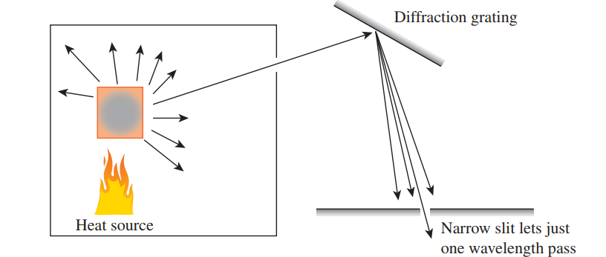

图26.3:将物体加热到一定温度,并将其产生的一束窄辐射聚焦在衍射光栅上,将其分解为不同波长的能量.通过移动一个在此衍射能量前具有狭缝的板,我们可以测量在窄波长范围辐射的能量.

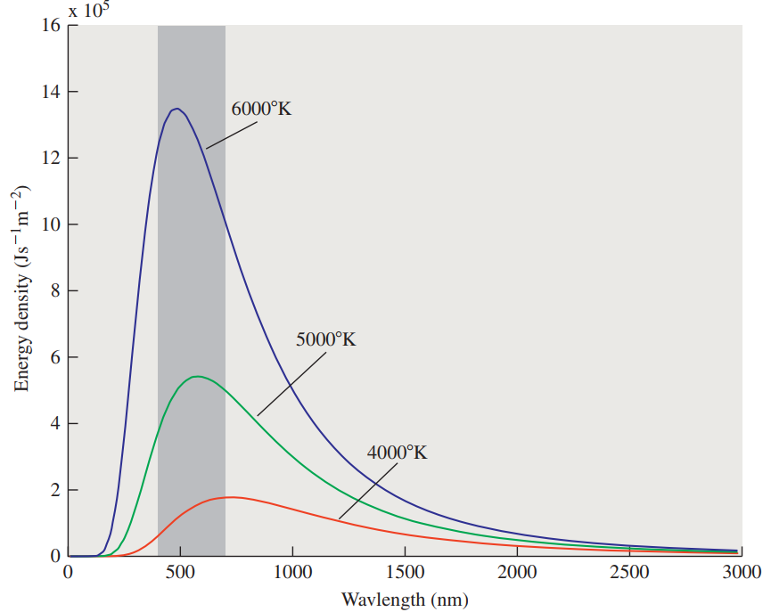

图26.4:黑体加热到某个温度的辐射,作为的函数绘制,展示了的几个值.阴影区域表示可见光的波长.

可以测量对的依赖性:总辐射功率取决于的四次方:

这就是Stefan-Boltzmann定律.(此表达式中的表示“开氏度”.)

图中的另一个显着特征是,随着温度的升高,峰值辐射强度的位置向左移动.在大约900ºK处,光谱的可见部分有足够的辐射供眼睛察觉.乍一看,我们提到一件事:人眼可以看到波长在约400纳米至700纳米之间的辐射.光谱的700纳米端的辐射看起来是红色的,并且随着波长变短(即能量增加),外观会在黄色,绿色和青色之间过渡转变;在可见光谱400纳米末端附近的辐射看起来是蓝色的.由于在900ºK处可见光谱的低频(即长波长)端的辐射能量大于高频端的辐射能量,因此我们看到物体发出暗红色.当我们进一步加热时,由于Stefan-Boltzmann定律中的指数4,它变得更加明亮.但是更高的频率开始混合,我们看到红色和绿色(即橙色,然后是黄色)的组合,最后是红色,绿色和蓝色的组合,我们将其视为白色.当物体发白光时,它以惊人的速度发射能量.在5000ºK时,每平方米的辐射功率约为35兆瓦.显然,这种辐射在例如表面可能从室内普通照明反射的任何光线中占主导地位.

顺便说一下,电影和摄影中使用的灯通常是用温度来描述的.简而言之,就是“此灯发出的光谱与该温度下的黑体辐射的光谱非常相似.”这对于调整场景以使普通白炽灯或日光照明显得很有用.

马克斯·普朗克(Max Planck)在上图中开发了曲线形状的表达式,后来得到了基于量子理论的理论分析的支持;他观察到

其中是普朗克常数,是**玻尔兹曼常数**(约).精确值对我们并不重要,但曲线的形状至关重要.因为,对于大的,第二个因子的分母大致与成正比,因此与成正比;对于小,指数占主导地位,曲线趋于零.注意,对于较小的，是在和之间的波长能量.为了找到某个波长范围内的总能量,必须在该范围内对进行积分.频率对应的表达式是物理中用于光的更常见的描述符,它为

其中频率出现在三次幂,而波长出现在5次幂,由于关于的积分包含了从到的变量变化，被称为.

26.4 光的波属性

如前所述,光是一种电磁辐射.(实际上,“光”是一个通用术语,“可见光”是人眼可以检测到的辐射.我们通常会遵循常用的用法,在谈到“光”时指“可见光”).其他种类包括X射线,微波等(见图26.5).当试图了解光的传播方式时,最好使用光的波动性质.实际上,一个很好的经验法则是“[一切都像波一样传播,像粒子一样交换能量”[TM07].要了解光的传播,我们必须讨论各种波.

海洋表面的大而规则的波是线性波,每个波峰和波谷均由一条长线组成,该长线沿垂直于该线轴的方向移动(见图26.6).波长是相邻峰(或相邻谷)之间的垂直距离.波速是峰移动的速度.这不是任何单个水粒子的速度,例如通过观察浮在表面上的圆木就可以很容易地看到它的速度:随着波的通过,圆木会上升和下降,并且在水中可能沿波浪的方向还会来回移动.但在波浪的峰值继续移动很长时间之后,圆木或多或少地保持在其开始的位置.

穿过空间的基本电磁波是**平面波[planer wave]**.就像海浪在海面的每个点都具有高度一样,光波在空间的每个点都具有电场.正如海浪的高度沿山脊线或波谷线一样，电场在整个平面上都是一样的(至少在足够大的半径内,这是一个不错的近似值).这意味着我们可以通过沿垂直于该平面的一条直线描述其值来描述该平面波.例如,如果波在垂直于轴的平面上是恒定的,那么我们可以在时间通过知道在的值知道在点的值:

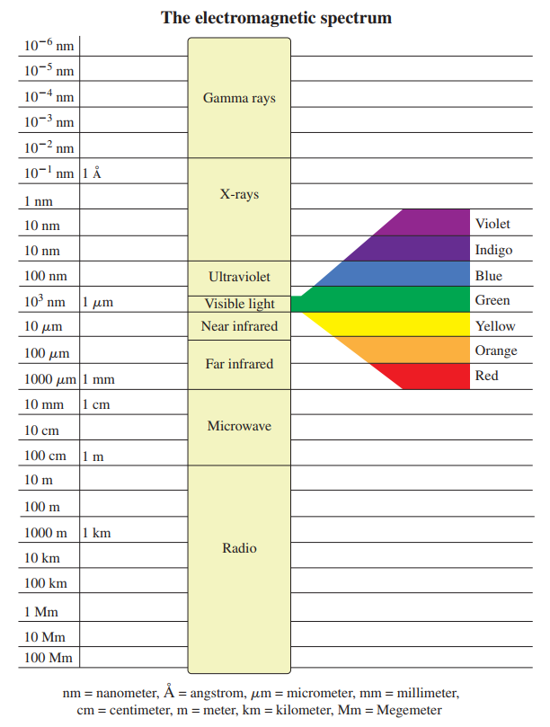

图26.5 电磁频谱包括许多不同的现象.可见光仅占光谱的一小部分.

波峰沿轴移动的速度为,即光的速度,波形为正弦曲线.这意味着,波的分量的表达式必须具有以下形式:

其中是一个“相位”,取决于我们对坐标系原点的选择.同样,分量必须具有以下形式

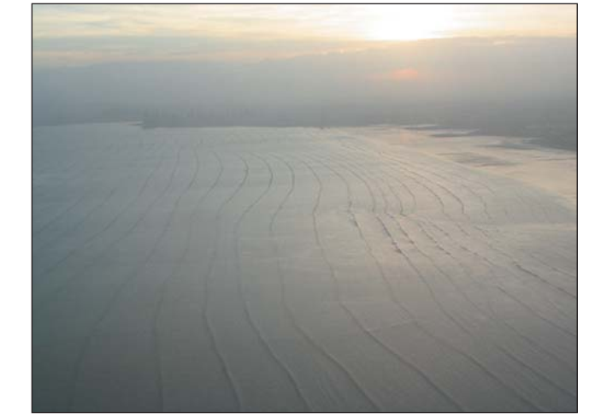

图26.6:海浪到达巴拿马城.海浪呈长线状,当它们接近海岸时,海底的不规则性使它们略微弯曲.(由Nick Kocharhook提供.)

物理实验证实,波在轴上传播的电场的分量始终为零.因此,平面波的向量必须始终位于平面中;和可以取任何值,但始终为零.

26.4.1 衍射

与光的波特性有关的第一个重要现象是**衍射[diffraction]**.就像水穿过墙面的缝隙扇形散开成半圆形一样,穿过小缝隙的光波也扇形散开.假设狭缝与轴对齐并且平面波在方向上移动,则电场(光通过狭缝后)将与方向对齐,即将为0.

如果将成像平面放置在距狭缝一定距离的位置(请参见图26.7),则会出现条纹图案,指示光的波特性.

在大多数情况下,这种衍射效应在日常生活中并不明显,而是一种密切相关的现象,在这种现象中,不同波长的光被某种介质沿不同的方向反射(物体的“眼睛”之类的东西).孔雀羽毛,或棱镜),是很平常的事.

26.4.2 偏振

在研究与沿方向移动的光相关的电场时,我们有一个平面波由下列公式描述:

相位常数和取决于我们在或中选择原点的位置;如果我们用代替，则和都会改变,但它们之间的差异将保持不变.这个差可以是任何值(余数);例如,在从白炽灯发出的典型光中,和之间的所有可能差异都是相同的.

最简单的情况是平面波,其中且或.这样的波称为**圆极化[circularly polarized]**.如果我们考虑在时间时的等式26.6的电场,并假设我们已经调整了轴,使得且,则电场的形式为

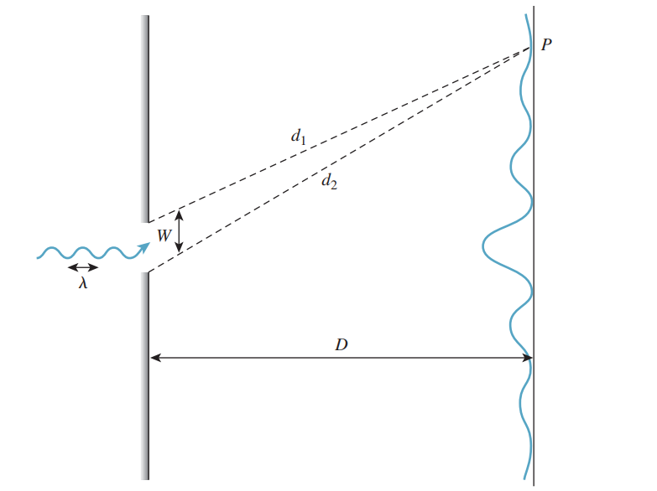

图26.7穿过狭缝的光散开以照亮狭缝后面的表面.来自狭缝每一侧的光到背面平面有不同的距离和.当这些距离相距半个波长时,光波会抵消;当它们是完整波长的倍数时,它们会彼此增强.这会在成像平面上产生一组明暗带,间隔约为.

注意,对于每个值,向量都是平面中半径为的圆上的一个点.图26.8显示了这一点.我们在固定时间沿轴将电场绘制为蓝色.以红色显示的该场到平面的投影为正弦曲线. 到平面的绿色投影也为正弦曲线,振幅相同,因为.用两个洋红色虚线表示用黑色绘制的一个矢量的投影操作.所有这些向量在平面上的投影（以黑色显示）在该平面上形成一个圆.

在另一个极端,考虑的情况.在这种情况下,轴每个点的电场矢量都是的标量倍数,也就是说,电场矢量全部在一条线上.图26.9显示了这一点:这些向量在平面上的投影全部位于一条直线上,由数字和决定.这种场被称为**线性极化[linearly polarized]**,并且方向是该场的极化轴.

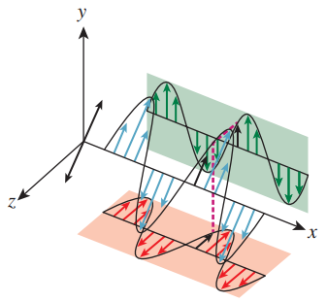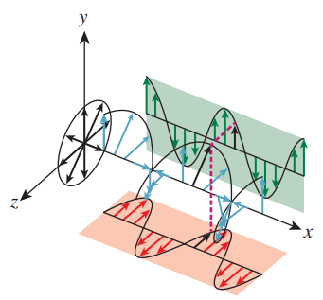

图26.8 圆极化

图26.9 线性极化

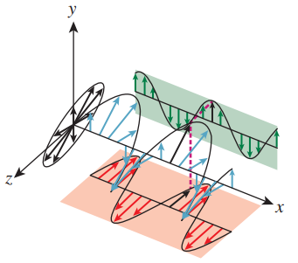

最后(见图26.10),有些情况下不是2的倍数,或者和不同.在这种情况下,场矢量到平面的投影形成一个椭圆,并且光被称为椭圆极化[elliptically polarized].事实证明,椭圆极化场始终可以表示为圆极化场和线性极化场之和,其中线性极化轴沿椭圆的长轴(见练习26.11).

有些材质被称为**偏光器[polarizers]**,它们对一种极化的波透明,但对相反极化的不透明.

图26.10 椭圆极化

沿某个方向传播并从具有法向矢量的发亮表面反射的光在反射时会优先以的偏振方向线性偏振.当通过偏光器观察到这种偏光时,偏向某种其它极化光,这种反射光将被衰减.这是极化太阳镜过滤反射阳光的原理.反射偏振光的确切性质取决于反射材料,我们将在第26.5节中介绍.

26.4.3 光在曲面的弯曲

光从一种介质传播到另一种介质的会改变速度.真空中的光速是可能的最高速度.在其他材质中,由于前面提到的虚拟过渡,它可能会慢得多.结果,当光从真空传递到某些材料时,它会变慢.这不影响光的频率,即不影响在固定的时间内到达固定点的电磁辐射的峰值数量. 您可以通过观察跳入游泳池的人来说服自己:无论您是透过水,还是空气观察，衣服的颜色都不会改变.速度的变化确实会影响波长,这是由决定,其中是光在任何介质中传播的速度,是频率.

介质的**折射率[index of refraction]**是真空中的光速与该介质中的光速之比.用字母表示.真空的折射率为,空气的折射率为,水的折射率为,钻石的折射率为.

不同介质中折射率的差异会导致宏观现象:光线从一种介质进入另一种介质时会发生弯曲.精确描述弯曲的常规名称是斯涅尔定律,尽管早在984 CE [Ras90]时巴格达的伊本·萨尔就已经知道折射定律一致的现象.

弯曲遵循一种特别简单的形式(参见图26.11):如果和表示射线与界面两侧的表面法线之间的角度,并且和表示两个折射率,则

这告诉我们,如果知道和,就可以确定.折射率决定了很多有关光与介质相互作用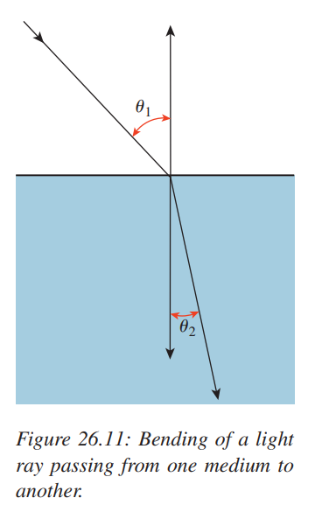的方式.例如，当光以一定角度到达空气和玻璃之间的界面时，折射率不仅决定弯曲的程度，而且还决定多少光通过玻璃透射以及反射多少,请参阅第26.5节.那些对玻璃和其他透明材料的逼真的渲染感兴趣的人必须考虑到这一事实.

仅使用电磁场在每种介质中具有相同频率且连续的正弦形式的假设,我们可以证明斯涅尔定律.幸运的是,这种解释的数学适用于任何类型的波,而不仅是三维的平面波,因此我们可以用平面中的线性波来说明这一思想.考虑图26.12所示的情况:一个浅托盘,其左侧深度是其右侧深度的两倍;这使得左半部分的波传播速度大约是右半部分的波速的两倍. 如果我们在左侧创建频率为的正弦波,则向右移动,当它们进入右侧时它们会“聚集”.由于右侧的速度较慢，因此每秒抵达托盘中间波的数量与到达右侧波的数量相同.

当我们在托盘的左半部分中沿离轴方向传播波(见图26.13)时,它们到达两侧之间的分界线,并继续在托盘的较浅的右侧作为波继续传播.如果要使波高成为连续函数,则托盘两侧的波峰必须在分界线上匹配.为了做到这一点,传播的方向必须不同.

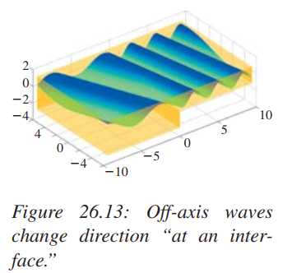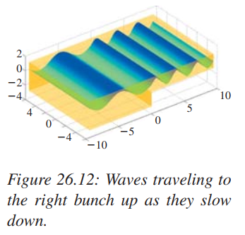

介质的折射率并不是真正的常数:它取决于光的波长.柯西（Cauchy）对依赖关系进行了经验近似,表明它具有以下形式

其中和的值取决于材质.确切的值并不重要,除之外.这意味着到达不同介质之间的界面的不同波长的光会弯曲不同的量:不同的波长彼此分开.其中一个例子是棱镜被阳光照射时产生的彩虹.另一个是应该将光聚焦在单个点上的透镜,实际上将不同波长的光聚焦在不同点上:当聚焦红色光时,蓝色光将变得模糊等.这种**色差[chromatic aberration]**是透镜设计中的一个重要问题.并且许多镜片镀膜都旨在将其最小化.

26.5 菲涅尔定律和极化

考虑图26.14,该图显示了到达两种介质之间的界面的光,上面的()的折射率为,下面的()的折射率为.现在,我们假设介质是绝缘体而不是导体.光线的传播方向位于平面,即图中的平面.到达的光与轴成角度(代表“入射”);反射光的角度为，透射光与负轴成角度.由于与入射光相关的电场必须垂直于传播方向，因此我们将考虑两种特殊情况.首先,电场在入射光线的每个点沿z方向指向(即,平行于介质之间的界面,指向页面内或指向页面外).据说具有这种特性的光源相对于表面具有“平行”偏振,或者是**极化[p-polarized]**.

当这样的波到达表面时,电场与界面附近的电子相互作用,使它们在方向上来回移动.这些运动反过来会产生一个新的电磁场，该场是两个平行极化波之和，第一个平行于透射光，第二个平行于反射光.透射光沿Snell定律描述的方向传播,反射光按照熟悉的“入射角等于反射角”规则传播:.反射光的比例根据规则取决于角度:

透射的比例为.(这些比例表示在每个方向上离开的输入功率的比例.反射波的幅度等于乘以入射波的幅度.)这些公式可以像Snell定律一样,通过在连续介面[Cra68]处导出.

反射光的相可以与入射光匹配,可以滞后或超前,或者与之异相180°.

另一个特殊情况是电场垂直于轴,也就是说,电场完全位于平面内,垂直于传播方向.据说这种波是**极化[p-polarized]**.在这种情况下,反射系数为

再次,透射系数为.这些关于极化和极化波的反射和透射系数的规则在Augustin-Jean Fresnel（1788-1827）之后被称为菲涅耳方程.

因为每个波都可以写成极化和极化的总和,所以这两种特殊情况实际上可以说明整个问题.例如,作为极化和极化相等部分的波之和,被线性偏振的入射光将反射并再次被线性偏振.但是,极化分量与极化分量的比率将不再是一对一:而是.因为通常.所以反射光将比入射光更极化.实际上，无论入射光中极化和极化光的混合情况如何,出射光都会比入射光更极化.同样的论点适用于圆偏振光.唯一的区别是相位,不作为菲涅耳方程的输入.入射的圆偏振光通常会反射为椭圆偏振光,其中分量占主导.

图26.15演示了菲涅耳定律.第一张照片显示了在平静、阴暗的天气从上方观察托盘中的硬币和垫圈.第二个显示了从45°处观察相同的物体,可以看到太多的入射光都在反射,因此很难看到托盘中的物品.

上面的分析适用于绝缘体.对于导体而言,透射光几乎立即被吸收,并且吸收速率会影响反射光.一种分析将折射率修改为一个复数常数,其实部和虚部分别对应于常规折射率和材质吸收率,该吸收率被称为**消光系数[coefficient of extinction]**并表示为.另一种替代方法只是将折射率和消光系数视为单独的量.在后一种形式中,导体（在空气中）的菲涅耳反射率可以很好地近似为

其中是金属的折射率,是其消光系数.

斯涅尔定律和菲涅耳定律相当普遍,但是有些材料的行为比这些方程式描述的更有趣.例如,方解石表现出双折射,其中有两个折射方向而不是一个折射方向,黄玉也是如此.(这是因为通过这些材料,光速在不同方向上是不同的!)

26.5.1 辐射度计算和菲涅尔方程的“无极化”形式

菲涅耳定律描述了透射和反射的功率,而在图形中,我们主要关注辐射，我们将在接下来的几节中对其进行定义.由于辐射的定义涉及角度测量,根据斯涅尔定律，两个光束之间的角度在斯涅尔折射前后不同,因此,出辐射与入辐射之比涉及一个额外的因数:

本章的网络材料中给出了此公式的推导.

尽管我们已经观察到,反射后的光会逐渐极化,但是在图形中通常会将光视为非极化,也就是说,假设入射光的极化平均为零.在此假设下,菲涅耳方程可以简化为一个单一因素,称为菲涅耳反射率,即

反射的能量等于乘以入射能量.透射能量等于乘以入射能量.这意味着可以将反射和透射的辐射值计算为

请注意,这里的隐含地取决于和,它们与斯涅尔定律一起让我们计算.

26.6 光作为连续流建模

想象一下站在十字路口,向北看.你计算了从北方来到十字路口的汽车的数量,并观察到一个小时内有60辆汽车到达.你报告汽车的到达频率为每小时60辆,这使你猜测在10分钟内将到达10辆汽车;在5分钟内会有5辆车到达,依此类推.当然,在实际的十字路口,汽车会不定期到达,因此你的“5分钟内有5辆车”声明可能并不完全正确.尽管如此,如果你在一天中的每一小时都对汽车进行计数,则可以制作如图26.16所示的图形，在该图中我们将点与直线连接起来,但可以使用平滑的曲线.稍后您可以说类似“9:30的到达速度约为每小时65辆车”.

在做出这样的陈述时,你将到抵达率视为在特定时刻有意义的东西.将这个问题视为连续问题而不是离散问题,以便将演算工具(例如瞬时速率)应用于该问题,而实际上只有有限时间速率测量才有意义.例如,19辆车在和之间抵达.

我们用光做同样的事情.当我们观察到光到达一小块表面时,我们可以认为自己是在计数“一段时间内到达的光子”.但是相反,我们将光视为无限可分的,并讨论光抵达的瞬时速度.实际上,我们不计算光子,而是计算到达的能量,这是因为不同波长的光子具有不同的能量,但是思路仍然相同.

能量到达表面的瞬时速率的假设使我们可以使用微积分讨论光能.我们将重复此“限制技巧”两次，一次是在考虑到越来越小的区域时确定每个区域的到达率，另一次是考虑从一组特定方向到达的能量率除以这组方向,随着组的大小变为零.描述了这个量（我们称为辐射度）后，我们将看到，我们可以进行的所有实际测量都可以表示为各个区域，时间段和方向集上的辐射度积分.事实证明,抽象实体辐射度易于使用演算进行操作，我们可以测量的所有事物都是辐射度的积分.

到目前为止,在讨论中,我们已经从一种离散的计数方式转变为一种光能到达率连续的方式.现在,我们将在角度和面积方面以另外两种方式进行相同的操作.

26.6.1 概率密度概述

26.6.2 其它光模型

现在我们回到十字路口.就像汽车从北方以一定速度到达一样,其他汽车也从南方,东方和西方到达.为了充分描述所有到达的汽车,你需要保留多个记数,每个抵达方向一个.如果十字路口是更复杂的交叉路口,并且有五,六或十条道路通向您,那么您将需要越来越多的计数.如果汽车可以沿任何方向到达,则类似于我们刚才讨论的概率密度，汽车从任何特定方向到达的概率将为零.取而代之的是,我们不得不谈论密度,即汽车在一定方向范围内抵达的概率是通过在该给定范围方向上的密度积分得到的.

类似地,光能可以从任何方向到达一个点.从一定方向范围到达的量部分取决于范围的大小:如果缩小方向范围,则观察到的入射光能会更少.确实,如果将方向范围缩小到一个方向,则该方向将完全没有能量到达.因此,我们说的是密度,其中通过在该方向范围内积分该密度来获得在某个方向范围内到达的能量.

正如来自单个方向的能量为零一样,到达任何单个点的能量也为零.为了获得有意义的东西,我们必须考虑能量到达某个小区域的可能性.再一次,这是用密度完成的:我们假定一个函数,该函数的积分在一个很小的区域内提供到达该位置的能量.

所有这些将在第26.7节中更明确地说明;目前,核心思想是我们在场景中移动的光线模型将基于密度函数,该函数的参数范围涵盖多个连续性变量:时间,位置和方向.

26.6.3 角和立体角

要为到达三维空间表面的光定义方向范围”,我们需要在中定义一个“立体角”的概念,类似于在中定义一个角度的概念.

中的角度通常由点上的一对射线定义(见图26.18).如果我们看一下周围的单位圆,则射线之间包含一个弧.圆弧的长度是角度的量度.

我们可以稍微修改此定义,并说弧是角度.显然,如果你知道圆弧和点,则可以找到两条射线,反之亦然,因此区别很小.但是我们可以概括一下,在点的角度是单位圆C在P处的任意子集.角度的度量是该子集所有片段的总长度.实际上,一般只有有限的几个部分(通常只有一个),因此这不是一个大的概括.最后,通常不考虑圆的点,而是考虑单位圆或单位矢量上的点会很方便.对于中的任意点,我们都可以形成单位矢量.给定和,很容易恢复.因此,我们对“点角度”的修正概念是:在点,要么是具有中心的单位圆的子集,要么是所有单位矢量的集合的子集.

可以通过仔细调整定义来定义“顺时针”和“逆时针”角度以及“从射线1到射线2的角度”(可能比π大得多)和“多次环绕”的角度的概念.以上;但是,在我们的光研究中,我们不需要这些想法,因此我们将只需使用上面的角度定义和度量即可.

角度的一种常见用法是在点处由某种形状对着的角度的概念(请参见图26.19).将形状投影到围绕的单位圆上,并将结果角度的度量称为对应的角度.在等式中,对应的角度

现在,我们可以通过类比描述中的立体角.在点处的立体角是单位球体关于的(可测量的)子集,或者等效地是的可测量的子集,它是三维空间中所有单位矢量的集合.立体角的量度是集合的面积(见图26.20).

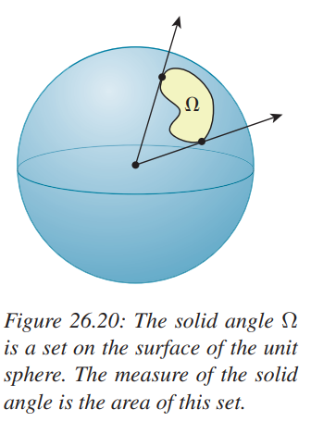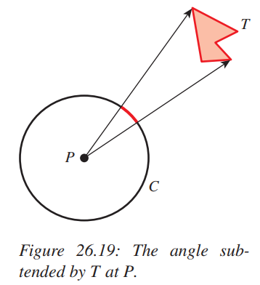 当我们要将立体角度中的点作为单位矢量对待时,我们将使用(粗体)希腊字母.我们经常写“设”,然后将视为单位向量,编写类似的表达式以计算向量在上的投影长度.实际上,将立体角作为方向向量的集合几乎是我们唯一的使用方式.

对应角的概念也可以扩展到三个维度:如果是形状,并且是的点,且,则对应点的**立体角[solid angle subtended]**是径向投影到点单位圆上的面积,刚好类比二维情况.更准确地说,对应点的立体角是

这个定义让我们通过将其他球体的尺寸定义为它们在球体中心处所产生的立体角的量度，来称呼其他球体（例如地球）上的“立体角”.很容易表明,如果是半径为在点的球体的子集,并且的面积为,则用表示的立体角(即,对应的立体角)为.当我们说测量某个任意球体(例如地球或球形灯泡)上的立体角时,隐含的意思是“该区域在球体中心对着的立体角”.

**符号:**通常使用来表示一个立体角和该立体角的度量值(就像我们使用来表示一个角度及其在平面中的度量一样).正如我们经常将用作微积分中的积分变量一样，通常用字母表示立体角,用字母表示的成员,因此是单位向量.

**单位**: 正如以弧度为单位测量角度一样,以弧度为单位测量立体角度球面度,缩写为“sr”.整个单位球的立体角为4球面度.

26.6.4 立体角计算

现在让我们测量一些简单的立体角(图26.21).遵循图形而不是数学的标准,我们将轴指向上方,轴指向右侧,轴指向我们.因此,经度为，纬度为.(通常在球面极坐标中以表示余维度[colatitude],即.另一个极坐标为经度.)

1. 如果代表整个,则的测量是(单位球面积).
2. 任何半球的测量是.
3. 和之间的“条带”的面积是.这遵循下面的定理，后面的两个例子也是如此.
4. 纬度和与经度和之间的纬度-经度矩形的立体角为(其中,纬度从南极的变化到北极的).(当经度位于国际日期变更线的相对两侧时,此矩形是一条非常长的条纹,环绕着地球的非日期变更线部分.)
5. 由与点的球面距离小于(其中)的所有点组成的“磁盘”具有的立体角量度.
6. 如果将一个正面体(立方体(),四面体(),八面体(),十二面体(),二十面体())嵌在单位球体内,它的一个面在球体上的投影(见图26.21(f))的立体角为,因为总投影面积为,并且对称地,每个面都具有相同的投影面积.

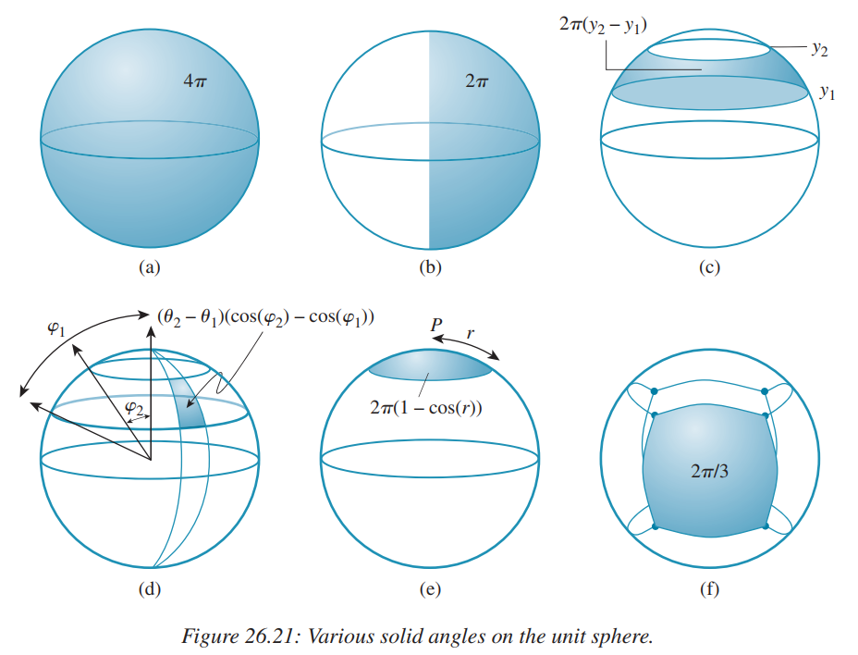

以上所有结果都是球对圆柱投影定理的结果:如果是半径为1且高度为2的圆柱,围绕半径为1的球外接,则水平径向投影映射

将保持面积守恒.图26.22显示了这一点:地球表面上的一个国家的面积与所示的平板carrée投影上的面积相同(尽管形状的许多其他特征也严重失真,如格陵兰[绿色]所示).

作为该定理另一种用法的示例,让表示单位球的北半球,并在该半球上积分函数.

也就是说,我们要求解

考虑一个上半圆柱体, 在轴向投影映射下投影到.我们执行积分的变量代换,将表达为

其中,并且是上的面积,是变量变化的雅可比.是面积守恒的定理意味着,因此积分变为

由于在的公式中不变,我们有,所以这变成

通过圆对称,这意味着该积分等于从0到1的积分的倍.该积分是1/2,所以.

相反,如果我们想知道上半球的平均值，则需要将其积分除以半球的面积.因此,平均值为1/2.尽管通常以一般形式出现：我们有一个由定义的半球,并且想知道该半球上的平均值.我们将其陈述为原理:

平均高度原理:单位半球上的点的平均高度是.因此,对于任意单位向量,满足积分

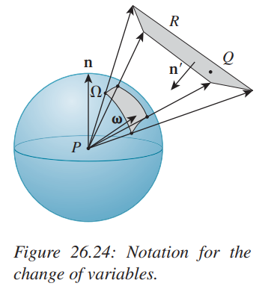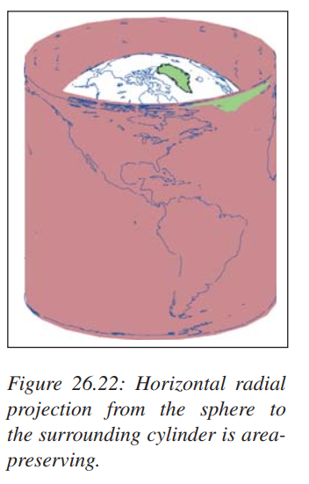

26.6.5 一个变量的重要变化

在接下来的几章中,我们经常会在点处的矩形(宽度w和高度h)所对应的立体角上一些函数的积分计算,如图26.24所示.通常,此函数涉及一个因子,其中是处的表面法线,而是积分变量,在这种情况下,积分看起来像

在某些涉及透明度的情况下,因子为负,并且需要绝对值符号.

用纬度和经度甚至坐标表示可能会非常混乱.通常,更方便地执行变量变换,然后对矩形进行积分.我们将针对是原点的特殊情况执行此操作,以便从点到上的映射转变为单位球面上的点的形式:

(我们选择字母表示“标准化”)

变量变换公式计算

我们可以计算

假设矩形由一个拐角和两个垂直单位矢量和指定,因此选择它们的叉积指向.则上点的形式为

其中.所以我们所计算的积分为

涉及到在点处计算雅可比行列,但最终结果很简单:

其中是从到的距离,而是从到的单位矢量.

对此的直观解释是,如果矩形的平面恰好垂直于,则当投影到周围的单位球体时,上的一个小矩形将在宽和高上按r同时缩小,这就是分母中的.如果的平面相对于倾斜,那么我们可以先将小矩形投影到不倾斜的平面上(沿投影).根据倾斜原理,这引入了一个余弦因子,即**.**

将所有的结果都组合在一起,积分变为

如果我们定义,这简化为

为了更具体地说明，清单26.1给出了给定以单位向量为参数的函数g时，如何实际地对该整数进行估计.

总而言之,当我们从立体角上的积分变为法线数为的某个平面上的积分时,我们在积分中引入了一个额外因子,形式为,其中是来自P到表面上点Q的单位矢量,r是从P到Q的距离.通常,被积函数的形式是，因此面积积分的函数为

26.7 测量光

有了立体角的概念,我们现在可以精确地描述光能在场景中的流动方式.我们将考虑一个称为**光谱辐射度[spectral radiance]**的函数.它是时间,位置,方向和波长的函数,可以捕获光传输的无穷特性，即在一定时间间隔内，垂直于传输方向的表面的部分以及某些方向的固体角上和一定波长范围内进行积分,结果是在波长范围内和时间间隔内,从指定方向到达该表面的总光能.前面我们讨论了对所有不同波长的能量求和,现在将要这样做,但是现在，我们要考虑每个波长的函数-还有另一个密度！

光谱辐射在较小的表面,较小的方向范围,较小的时间段和较小的波长范围内的积分是可以通过物理设备测量的事物,而无穷小形式很容易用数学方法完成,就像可以测量汽车在很小的时间间隔内行驶的距离一样,但是在研究运动数学时,我们使用瞬时速度.的单位是什么?将平面中的矩形作为“表面”模型,并假设光流在一组方向上,这些方向基本上都垂直于平面,我们知道

请注意,在上述被积函数中,具有四个参数:,点,和.是负值,因为指向曲面之外,但是我们想对进入曲面的光进行累加.

对于表面和时间使用MKS单位,但使用纳米级的波长(遵循长期惯例),我们发现必须具有焦耳每秒每平方米每纳米每球面度的单位.每秒1焦耳等于1瓦,因此我们也可以说“瓦特每平方米纳米球面度”.

如果光到达的方向与表面法线不平行会发生什么?根据倾斜原理,到达表面的每单位面积的光能比平行时要少.

因此,在给定的时间间隔和波长间隔内,从立体角的方向到达平面的较小区域的能量的更一般和精确的公式为

对于具有法向矢量的任意平面的区域,在的间隔内,在与立体角相反的方向上的波长处到达R的能量为

其中是整个区域R的面积积分.

当我们关注整体光能时,我们不必关心在每个不同波长下传输的量,而是可以对所有波长积分,从而根据时间,位置和方向为我们提供新函数,单位为瓦特每平方米球面度.此新函数称为辐射度.光谱辐射度和辐射度之间的关系非常普遍:对于任何光度学量,光谱版本都将波长作为参数,而没有形容词“光谱”的版本已在所有可能的波长上进行了积分.

为所有时间,点和所有方向(以及可能为所有波长)定义的函数L完全描述了光在场景周围的流动方式.我们将或称为时间,位置处的“辐射度”或“光谱辐射度”.但是将函数视为一个整体,有时也称为**全光函数[plenoptic function]**,尤其是在计算机视觉中.

26.7.1 辐射度量术语

光谱辐射度表征了在每个瞬间,每个点,每个可能的方向上流动的光能.正式的定义域是

其中表示三维空间中的单位圆(光流所有可能方向的集合),用于表示所有可能波长的集合.实际上,可能被可见光波长范围取代.

从开始,我们可以通过积分描述辐射测量中常规使用的所有术语,即辐射能的测量科学.一种替代方法是从能量或功率开始,并通过差异来定义所有术语.我们将在第26.9节中简要讨论此方法.

26.7.2 辐射度

光谱辐射度是用描述的量;辐射度为

该函数定义域为.在工程中,字母通常用于此度量,其中保留用于光谱辐射.但是,在图形中,光谱辐射度通常用表示.因为对我们来说,符号实际上是该函数的参数之一,所以对于下标而言,这是一个错误的选择.因此,我们将在光谱情况下进行其余的讨论(将作为参数),最后讨论非光谱情况.在此之前,当我们谈论辐射度时,我们将谈论光谱辐射度;当我们谈到辐照度时,我们指的是光谱辐照度.

从计算机图形学的角度来看,关于辐射率最有趣的事情是,在稳态情况下,与无关,辐射度在空白空间中沿着射线是恒定的(假设目前没有点光源;请参阅练习26.3).用数学术语来说,这意味着函数不能仅仅是任意函数.从物理角度来看,我们也知道永远不会为负.

为什么在空的空间中沿射线恒定?尝试一个实验(请参见图26.25):在狭窄的纸板管中，在光线充足的乳胶漆墙的一小部分处观察。在灯管的末端，您会看到一小盘光，图中以红色概述。现在，移动两倍于墙壁，然后再次看向同一区域。再次，您会看到一小块光（由较大的蓝色圆圈勾勒出），并且它会显得同样明亮（假设在您要查看的区域内墙壁的照明程度大致相同）。对此有一个简单的解释：刚开始时，您与墙壁的距离为r，离开墙壁的光线散开以照亮半径为r的半球；当您移动到距离2r时，它照亮了半径2r的半球，其面积是半径的4倍.但是,当您通过导管查看时，您会看到四倍大的墙壁区域。因此，从电子管流向您的眼睛的总能量是恒定的。在每种情况下，穿过灯管眼端的光能大约是在灯管端部区域上的辐射的积分。因为我们假设墙壁是均匀照亮的，所以这仅是（大约恒定的）辐射率乘以灯管末端的面积再乘以灯管末端向人眼的立体角。事物看起来相同的事实意味着，当您沿着光线从墙壁移动到初始视点时，辐射度没有改变.

在一定程度上，可以将数码相机中传感器上的像素区域视为无穷小（或者可以假设辐射度随传感器上位置的变化很小），并且射到该像素上的光线的立体角可以认为是无穷小 （或假设方向变化较小），传感器的响应（假设它响应总到达能量）与辐射成正比。 实际上，用于计算机视觉实验的高质量相机产生的图像的各个条目均为辐射值。 更准确地说，它们产生的值通常是光谱辐射度相对于波长的积分乘以响应函数，该响应函数表征传感器如何响应每个波长的辐射度.

26.7.3 两个辐射度计算

对于Lambertian发射器,所有向外方向的辐射均相同.假设我们有一个半径为的朗伯发射球,发射总功率.现在,我们将计算离开球体的每条射线的辐射度.这个想法(见图26.26)是用半径的同心球围绕发射器.从发出的所有功率都必须到达,并且在上到达的功率密度(单位是)与位置无关.如果我们称这个密度为,那么

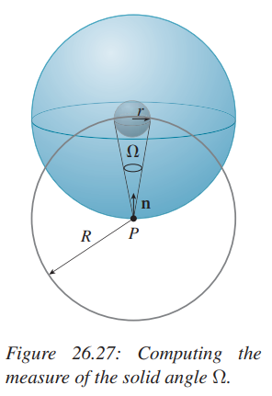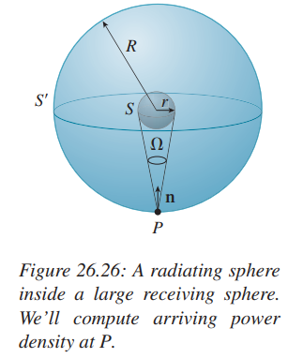

我们将根据未知的恒定发射辐射强度计算点处的功率密度,这将使我们能够根据来求解.处的功率密度为

注意到在方程26.44和26.45之间的过渡是合理的,因为注意到对于之外的,在-方向上的辐射为零,因此整个半球的积分可以减小为仅的积分.

对于足够大的值,非常接近1,因此在接近无穷大的极限中,我们得到

围绕的半径的球体(在图26.27中用浅灰色绘制)的总面积为,在P处对应角为.在这面积中,大约的区域被辐射球占据(即,从P点看,辐射球在整个中遮盖了面积为的圆盘).因此,小球对着的立体角为

将其代入公式26.47和26.43,我们得到

在此计算中,我们进行了两种近似计算:点积始终为1,发光球体遮挡的面积为.如果你确切地评估积分,你会发现两个近似值彼此完全抵消.

现在,我们将考虑类似的示例和分析.这次我们有一个半径为的盘状发射器,它仅在一侧发光(见图26.28).

我们将其封装在半径为的半球中,然后像以前一样首先计算北极处的功率密度;功率密度再次是

在像那样与轴偏离角度的点上,将应用倾斜原理,到达的功率密度仅是到达的倍.因此,到达半球所有点的总功率(必须是总发射功率)为

将常量移出积分.简化为

因为H的面积是乘以.最后,根据平均高度原则,我们得到

使得

这可以推广到任意形状的发射器.通常,功率为且面积为的单侧平面Lambertian发射器会发出辐射度

26.7.4 辐射照度

**辐射照度[Irradiance]**是从各个方向到达表面的光能的密度(相对于面积,时间和波长).(通常将其描述为“与方向无关”的光照射到表面的量度,但是如果光能随方向变化,则该短语的含义并不十分清楚,)当表面已知会相应与方向无关的入射光时,其中“响应”可能表示“吸收”或“反射”.在响应与方向相关的情况下,辐照度通常无关紧要：仅了解总光能 撞击表面不会告诉您反射能量的确切信息.

通常仅针对场景中某个表面(或某个传感器的表面,如虚拟相机的某个表面)上的点定义辐照度,并且通常仅针对发生反射性散射的点（即没有透射的点）定义辐照度,因此我们只需要考虑从表面的一侧入射的光.公式26.42表明,从与立体角相反的方向到达区域的能量为

我们感兴趣的立体角为,这是处所有出射方向的集合.因此,在表面法线为的点处的辐照度为最里面的积分,使用作为.在该积分内,点积始终为正,因此我们可以删除绝对值符号,

我们用代替了(见图26.29).

此定义引入了一些符号约定,在接下来的几章中将遵循这些约定.首先,通常表示场景中某个表面上的点,而表示处的单位表面法线.处的所有“向外”矢量的集合为,即,

我们有时会对此进行概括并

对于“关于某些向量的正半球”.

其次，是在这个向外的半球中指向某个光源的向量,因此从该光源到达的辐射为.负号很重要:指向光源,但是光从光源流向,因此方向为.中的“i”是“传入”的助记符,而不是索引,这就是为什么它用罗马而不是斜体排版的原因.我们还将经常使用,即光从出射的方向(通常朝观察者的眼睛).

光谱辐射照度的单位为或;球面度已被积分.

查看辐射照度公式,可以清楚地看到光到达的表面并不是很重要,只有表面点和法向矢量才重要.因此,我们可以将辐照度视为所有上的函数,但需要附加一个参数来指示法线方向:

通过这种修改后的公式,的域为;它的解释是是从所确定的半空间中所有方向具有波长到达点P点垂直于的表面的能量密度.

考虑由于单一来源而产生的辐照度通常很有用.为了定义这一点,我们想象除了单一来源以外,将场景中的所有内容全部涂成黑色.然后,在公式26.64中,使用合成的辐射场代替.

如果我们要测量单个区域光源恒定辐射度而产生的辐照照度,也就是说,离开光源每个点的辐射度在任何方向上均是,并且该光源所对应的立体角大约近似单个纬度(例如,近似为圆盘形且非常小),并且从点完全可见,则可以通过假设点积为常数来很好地近似积分;由于积分中的所有其他项也都是常数,因此我们可以直接评估该近似值.

内部练习26.12 如图26.30所示,如果半径为,中心为,法向矢量为且辐射度为的盘状均匀光源到点的距离大于,并且从完全可见,则光源对的辐照度近似为

该公式有时被称为**五倍原则[rule of five]**.

辐照度的概念出现在许多有关渲染的研究论文中,并且通常用字母E表示.除了在第31章中对光能传递的讨论中简要提及外,我们将不再使用辐照度,我们将使用字母E主要表示渲染算法中的视点(或相机).

26.7.5 辐射出射

在所有可能的方向上离开表面的光的相应度量称为光谱辐射出射;唯一的区别是方向矢量出现在:

再一次,我们将其定义为仅反射表面.然后我们可以再次将其扩展为在空间的任何一点上进行定义:只要我们提供表示表面法线的附加参数,并通过在所有波长上积分,我们就可以得出**辐射出射量**.

26.7.6 辐射功率或辐射通量

通过再次积分,计算到达表面M(无论是场景中的实际表面还是某些虚拟表面，例如“围绕此光源的半径为1m的球体的表面”)的辐射功率或辐射通量.由于功率是以焦耳每秒来度量的,因此我们必须在面积上积分以从单位中除去:

(频谱)功率的单位为;功率(通过出波长积分得到)的功率为,即.

只有在指定要积分的表面(以及时间和波长)时,才能很好地定义“功率”的含义.

对于空间中的虚构表面，例如围绕着光源上半部分的球体,抵达表面一侧的功率与离开另一侧的功率是相同的;对于场景中的实际表面,到达表面一侧的功率可能很大,但是对于不透明的表面,没有功率离开另一侧,尽管通常会反射很多.

要定义既反射又透射的表面的辐射通量,我们需要将积分域扩展到所有,并将绝对值放在点积上:

“功率”函数的作用域是什么?当然时间和波长仍然是争论的焦点,但是功率到达的表面又如何呢?一个可能的答案是,M(计算积分的事物)可以是三维空间中任何表面的任何可测量子集.(所有此类子集的集合都没有标准名称).大多数书籍只是忽略了这个问题，而提到了“辐射通量Φ”,其范围被忽略了.我们将在第26.9节中简要地回到这一点.

26.8 其它度量

所有的辐射量可以表示为的积分:对于光谱辐射强度,我们在上面已简要提到过,以瓦特每球面度为单位,对面积和波长作积分.对于非光谱版本,可以先积分出波长.光能传递是图形中有时用于非光谱辐射出射的名称.它的单位是瓦特/平方米（其中一个集成了波长和方向）.

当我们尝试以近似的方式描述场景中的光能流动时,这些术语（以及“辐照度”和“辐射出射”）非常有用。例如，如果我们的场景完全由漫反射器组成（例如，涂有乳胶漆的物品），那么进行计算而忽略光的辐射方向是有意义的，而只需计算从中辐射的总光能表面。同样，我们通常将光聚合为三个波长组，我们将其称为“红色”，“绿色”和“蓝色”，因此，我们不必为每个可能的波长λ分别计算光传输，而只是将其计算为三个聚合。这样可以得出正确结果的近似值，但是在许多情况下，近似值可能很好。确实，通常值得将离开表面的光能写成项的和，可以通过合适的算法来研究每个项；在这些算法中的某些算法中，光的摘要表示可能是合适的,而在其他算法中,由辐射场L提供的高度详细的表示则更合适.

还有其他数量以与人类感知有关的术语描述光的集合特性:这些属于光度学领域,将在第28.4.1节中讨论.

最后,有一个术语会引起很大的困难:**强度[intensity]**.强度在早期的图形论文中经常出现，但是很少精确地给出其含义.最好以现代的眼光阅读这些论文,并以“强度”作为“辐射度”的代名词,尽管在任何特定的讨论中可能都缺少一个或两个余弦因子.当我们使用“强度”一词时,它是严格非正式的,如句子“当我们增加灯的强度时,场景变亮.”

26.9 推导方法

定义辐射度项的另一种方法是将辐射通量作为起点,并通过一种“微分”从中得出所有其它度量.例如,我们可以观察表面的某个点和该表面上具有的区域，并考虑从所有可能的方向到达的光,以及抵达的瞬时功率,我们称为.通过将该功率除以的面积,我们可以得出功率每面积度量,

你知道如果要计算功率,则需要计算积分

显而易见“dA取消”.根据我们的经验,各种余弦的存在使这种计算充满了危险.我们的研究通常由于对此类推导的含义不够精确而得出错误的结论.另一方面,一旦您对这种符号有一定的经验,并且克服了常见的错误,这将为您带来极大的便利.

为了继续进行标准的推导描述，辐射出射也定义为功率相对于面积的导数，

其中,表示功率离开表面而不是到达表面.

辐射强度(我们之前没有定义,将不再提及)是通量相对于立体角的导数，

辐射度是“辐射通量每立体角每单位投影面积“[Jen01],

其中是与曲面法线的夹角.写成的表达式为

经验丰富的读者知道如何阅读：“公式26.77给出了沿着立体角为的光线到达表面法线为的区域的总功率.”

26.10 反射

我们如何建模反射率?我们想以某种方式捕捉一个想法，即从某个遥远的点撞击表面的光可能会在许多不同的方向上散射，因此，来自许多不同方向的光可能会有助于在某个特定方向上离开的光。深刻的见解是认识到该过程是相加的：如果我们可以测量每个方向的光是如何散射的，我们将知道整个方向的光也是如何散射的。

角反射计是一种用于测量反射率的设备。 在最基本的设计中，它包括一个微型聚光灯，该聚光灯可以在球形外壳上移动，而微型传感器也可以在球形外壳上移动（见图26.31）。 （更多现代设计，如图26.32所示，依赖于在更多方向上移动样品台，而不是源和光源。

探测器。）..

聚光灯照亮放置在球体中心的样品，并且传感器检测从样品反弹的光量.(样品周围的区域以及球体内部都覆盖有吸油性材料（如油烟）。）当光源以掠射角照在样品上时，记录的反射值很小（部分原因是 如此之多的光照击中了样品周围的黑色涂料，而不是样品本身。可以想象提高聚光灯的强度，使落在样品上的总能量恒定，而与聚光灯的位置无关。为此，我们必须将基本强度乘以cos 1φ，其中φ是聚光灯的清晰度。因为这将需要一些困难的工程设计，所以我们只需将传感器读数乘以该值即可。

那么,角反射仪能测量什么呢?假设目前球体的半径很大,而聚光灯,传感器和样品又很小,以至于面积和立体角可以视为无穷小,则可以测量

其中

1. 是样品处光源对着的立体角,我们写出来表示其测量值
2. 和分别是从样本到光源以及到传感器的方向

你可以购买辐射度计;摄影师使用的测光仪是原始版本.为了从角反射层中获取读数而进行的计算是这样的：首先测量从光源到达的辐射度L1。测量光源的面积A及其与样品的距离r。那么它所对应的立体角为A / r2。现在，对于每对（v，v），放置光源以使光沿-v方向到达，并放置辐射率传感器，以使其沿v方向检测来自样品的辐射。将此辐射率值称为L2。那么从角反射计的“读数”为L1L（2A r2）v·n）。在实践中，最好测量L20（照明器关闭时来自样品的辐射），以及L21（照明器打开时的辐射），然后计算L2 = L21-L20。这样可以防止在杂散光进入设备时或在辐射计的校准中存在某些偏移时，可能出现掠角角度读数过高的情况，从而使整个暗度也都具有正辐射。

我们称(频谱)双向反射率分布函数或BRDF.请注意,的单位为.因为角反射计光源是恒定的(即,离开它的辐射是恒定的),所以定义的值与时间无关.通过将表面定义为零,可以将的定义扩展到表面“错误的一侧”上的方向和.那么的域是

其中是所有表面的集合.注意,在的定义中,向量是指向入射光的单位向量,因此入射光沿-方向传播.

在的定义下,将表面的出射辐射与入射辐射关联起来的正确形式是

因为入射方向的余弦的余弦值仅仅是入射方向与外表面法线的负点积.这是反射方程,它是更通用的渲染方程式[Kaj86，ICG86，NN85]的核心部分,我们将在第29章中进行讨论.

由于余弦因数,一些书将反射率描述为输出辐射与输入辐射的比值.为了清楚起见，我们直接用来定义它.

BRDF通常具有一个重要的对称性,称为Helmholtz互易性:

例如,这告诉我们,当我们使用测角反射仪测量BRDF时,无需将光源和传感器放置在每个可能的位置上;我们可以跳过一半的位置.

但是,Helmholtz互易性还告诉我们,材质的BRDF不能是随意的功能.实际上,还有其他限制.例如,如果一定数量的功率到达表面并被反射,则由于能量守恒,离开表面的功率量必须不超过到达的功率量.这限制了BRDF的各种积分.

Helmholtz互易性有很多材料.确实,有一些声称的证明.那些证据已经被测量并证明不满足“法律”的存在而使这些证据受到质疑.Veach [Vea97]讨论了保持互惠性所必需的假设.

26.10.1 相关项

彩色乙烯基薄板既可以反射光也可以透射光.在这种情况下,可以建立一个角反射计来测量透射光而不是反射光.在这种情况下,函数的纯反射表面定义为零的部分变为非零，并且函数的“反射率”部分设置为零.所得函数称为**双向透射率分布函数**或BTDF.

这两个的总和称为**双向散射分布函数**或BSDF,我们将其表示为.

我们假设光线在点处遇到表面时,我们假设它被反射(或透射)并再次从点离开.在许多有趣的材质中,包括人的皮肤,头发,多种形式的木材,和树叶一样,光实际上进入材料,在表面下反射多次,并从P附近的某个点重新发出(见图26.33).这种散射的特征是双向表面散射反射率分布函数或BSSRDF，它具有点P,到达的光vi的方向，光从其射出的点Q以及它所沿的方向vo 退出。 幸运的是，对于许多表面而言，较简单的BSDF就足够了。 但是，使用BSSRDF渲染材料可以产生一些惊人的效果[JMLH01]（见图26.34）。

26.10.2 镜面,玻璃,互易性和BRDF

想象一下,尝试使用角反射仪为理想的反射镜测量BRDF.传感器通过测量到达功率并除以传感器面积来计算入射辐射，这隐含地假设了沿着从样品到传感器的所有光线的辐射近似恒定。但是，如果光源是如此之小，以至于其反射光线全部位于传感器区域之内，则此假设是无效的：对于大多数传感器，根本没有光到达。因此，用于测量反射镜的BRDF的角反射仪必须具有尺寸可调的传感器，以使整个传感器区域都被光饱和。当然，由于镜面反射是如此“集中”（反射后光线根本不会散开），因此尝试使用非常小的光源（也许是可调节光圈的光源）来测量BRDF是有意义的。在关闭光源上的虹膜时，我们必须缩小传感器区域以进行补偿。我们知道的一件事是，从源到样本的射线辐射与从样本到传感器的射线辐射相同，因为这种材料是完美的镜子.现在考虑一下我们对BRDF的定义：

假设我们首先使用的源执行测量,该源的采样角为.公式中的两个辐射相同,因此它们相抵消,并且BRDF测量为.

现在,假设我们关闭光源上的虹膜,使其对角为.我们还必须缩小传感器以获取有效的辐射度测量值,但是当我们这样做时,我们将再次发现接收到的辐射度与发射的辐射度相同.BRDF测量值为.随着我们继续关闭光圈,测量值将无限制地增加.结论是,对于完美的镜子,BRDF是无限的.更准确地说:如果的反射是,并且被测表面是镜子,则是无限的.

实际上,说一个函数取“无穷大”的值实际上是没有意义的,但是存在一种数学理论,即不同种类的对象(称为分布)可以接受无穷大的值.名称“双向反射率分布函数”反映了这一点.当我们考虑一面不完美的镜子时,这种无限值的概念会出现一个难题，即镜子只能反射一半的入射光,然后吸收其余的光线.如果我们对这样的镜子进行前面的分析，我们会发现它的BRDF对于镜子反射也具有无限的价值,但是我们感觉到它的“不同无穷大”只有一半大.我们将BRDF分为两部分来解决这些问题:“漫反射”部分和“脉冲”部分,后者代表镜面反射和斯涅尔定律折射等事物.

如果我们暂时忽略无穷值的问题,我们仍然可以查看的公式并考虑在那里出现的余弦值.当我们将和的角色换成完美的镜像时会发生什么?由于传入和传出的辐射相等，因此唯一可能的变化是余弦.但是对于镜面反射,入射角和出射角是相等的:这意味着在某种程度上说毫无意义,这似乎满足了Helmholtz互易性.

另一方面,在测量玻璃等材料的时,计算的透射部分涉及两个不同的角度,这由斯涅尔定律确定.显然,在这种情况下,即使我们能够理解的无限值,也无法满足互易定律.